**ig203 – team AAA**

|  |  |  |
| --- | --- | --- |
| **JORIS VAN WILLIGEN** | **GABRIËLLA DE WIT** | **MARC RIETMEIJER** |
| **LUC SCHUTTEL** | **RYNO TSENG** | **NICK KORTLEVE** |

24 Oktober 2014

iTOPIA

Game design document

VOLT



**Inhoudsopgave**

Pagina

1. **Samenvatting……………………………………. 2**

* High level concept…………………………………….... 2
* Unique selling points…………………………………… 2
* Design doel……………………………………………… 2

1. **Formal Elements……………………………….. 2**

* Players…………………………………………………… 2
* Objectives……………………………………………….. 2
* Procedures………………………………………………. 3
* Controls………………………………………………….. 3
* Rules…………………………………………………….. 3
* Resources………………………………………………. 3
* Conflict…………………………………………………… 4
* Outcome…………………………………………………. 4
* Boundaries………………………………………………. 4

1. **Dramatic Elements…………………………….. 4**

* Challenge……………………………………………….. 4
* Play……………………………………………………… 4
* Premise…………………………………………………. 5
* Character……………………………………………….. 5
* Story……………………………………………………… 5

1. **Doelgroep………………………………………… 6**
2. **Schermdoorloop……………………………….. 6**
3. **Visueel……………………………………………. 7**

* Players View……………………………………………. 7
* Look ‘n Feel…………………………………………….. 7
* Gameplay Ondersteuning……………………………… 7

1. **Audio……………………………………………… 9**

**1) Samenvatting**

Volt is een one player game waarin de hoofdrolspeler vast zit in een gebouw waarin de stroom is uitgevallen. Dit heeft ervoor gezorgd dat het licht uit is en het moeilijk is om te navigeren. Ook zorgt dit voor problemen met elektronica in het gebouw zoals automatische deuren. De speler heeft een zaklamp en een stroomkabel met beperkte lengte, hiermee kan de speler bepaalde objecten stroom geven.

Het is dus een soort puzzel game waarin de speler met behulp van de stroomkabel en zijn zaklamp, de weg vindt en de generator aan doet om het level te halen.

In dit spel speelt verkenning in het donker een grote rol, het zicht is beperkt en je moet oplossingen zien te vinden met de stroomkabel en de objecten in het level.

**High level concept**

Het is de bedoeling om met het hoofdpersonage door het gebouw te lopen en te zoeken naar de generator. Wat dit moeilijk en leuk maakt is de zoektocht en de puzzels die je moet oplossen tijdens het zoeken. De game is bedoeld voor de entertainment markt en de doelgroep waar wij ons op richten zijn de mensen die opzoek zijn naar een 3D puzzel game met verkennings elementen. Dit kunnen mensen zijn met een leeftijd tussen de 8 en 25 jaar.

**Unique selling points**

Er zijn weinig puzzel games waarin de puzzel wordt gevormd door een combinatie van beperkt licht en elektrische objecten die geactiveerd kunnen worden door de speler. Ook zit de humor van de ontwikkelaars in de game verwerkt door bijvoorbeeld “easter eggs”.

**Design doel**

Volt is een game die uitsluitend bedoeld is om mensen te entertainen. Er is geen opdrachtgever dus we hebben alle vrijheid in het designen van deze game. We willen de speler uitdagende puzzels bieden en een gevoel van overwinning geven na het behalen van een level. We willen dat de speler zich verplaatst in de hoofdrolspeler, dit is mogelijk omdat soortgelijke situaties zich in het echt voor kunnen doen.

**2) Formal Elements**

**Players**

Volt is een “Single Player Versus” game. Er speelt maar 1 speler per instantie.

**Objectives**

Het doel van het spel is om de generator te vinden in het level. De generator zorgt dat alle electriciteit in het gebouw weer werkt waardoor je dus naar huis kan. De speler krijgt in het begin een splash-screen te zien met een plaatje van de generator, en een korte instructie. Eventueel maken wij een tutorial level met enkele objecten zodat de speler de interactie tussen het personage en de objecten leert kennen. De speler kan het doel behalen door het level te verkennen, sleutels te vinden etc. en zo verder te komen in het level tot hij/zij de generator vindt.

**Procedures**

**Controls**

|  |  |
| --- | --- |
| Knop | Gevolg/gebruik |
| A | Beweegt avatar naar links |
| D | Beweegt avatar naar rechts |
| W | Navigeren door menu, loop naar voren |
| S | Navigeren door menu, loop naar achteren |
| Spacebar | Keuze bevestigen/(Springen) |
| Q | Camera naar links draaien |
| E | Camera naar echts draaien |
| F | Interactie met objecten |

**Game**

De core mechanic is het activeren van objecten met de stroomkabel.

De player kan

* Springen
* Lopen
* Objecten stroom geven
* Objecten oppakken

Er zijn objecten die de speler beperken in zijn beweging. Dit zijn onder andere de muren van het gebouw, gesloten deuren en waterplassen.

**Rules**

|  |  |  |
| --- | --- | --- |
| **Objects** | **Actie** | **Gevolg** |
| De avatar | Komt in beweging | Het spel komt in beweging |
| Obstakels | Komt tegen avatar aan | Speler kan niet verder |
| Verlengsnoer | Komt tegen avatar aan | Speler krijgt meer “bereik” |
| Generator | Activeren | Level behaald |
| Lampen | Activeren | Meer zicht in de ruimte en verborgen objecten worden zichtbaar |
| Sleutels | Kan gepakt worden door speler | Kan gesloten deuren openen |

**Resources**

|  |  |  |  |
| --- | --- | --- | --- |
| Resource | Bonus | Waarom | Wanneer |
| Verlengsnoer | Groter bereik | Vergroot het puzzel element vanwege de beperkte beweegruimte | Zijn altijd aanwezig in game op bepaalde plekken |

**Conflict**

Het conflict wordt gevormd door de obstakels, het beperkte zicht en de beperkte lengte van de kabel. De obstakels zorgen ervoor dat je andere wegen moet zoeken of de obstakels eerst moet overwinnen, het beperkte licht zorgt ervoor dat je niet alles kan zien in het level en de beperkte lengte van de kabel zorgt ervoor dat je niet overal direct naar toe kan lopen maar ook andere objecten zoals verlengsnoeren moet vinden.

**Outcome**

Hoe het spel eindigt hangt van de speler af. Als je de generator vindt heb je het level gehaald en ga je door naar het volgende level. Zolang je de generator niet gevonden hebt zit je vast in het level. De speler weet dat hij/zij het level gehaald heeft omdat er een scherm getoont word na het activeren van de generator.

**Boundaries**

De speler kan de avatar niet buiten de map brengen om op die manier alle obstakels te ontwijken.

**3) Dramatic Elements**

**Challenge**

De Uitdaging in Volt ontstaat uit de combinatie van de volgende elementen:

* Beperkt zicht
* Beperkte bewegings vrijheid
* Obstakels en puzzels

Daarvoor zijn de volgende eigenschappen nodig:

* Geduld
* Concentratie
* Geheugen
* Denkvermogen

Het level design heeft de grootste invloed op de uitdaging. Hierbij spelen de grootte van het gebouw en de combinaties van objecten, de indeling van de kamers een grote rol.

**Play**

De speelse elementen

* Verkenning van onbekende plekken
* Spelers oefenen onbewust hun geheugen
* Spelers stimuleren hun denken
* Vinden van “easter eggs”

**Premise**

De hoofdrolspeler bevind zich in een gebouw en het licht valt uit. Niemand is meer in het gebouw en de oorzak van het probleem is onbekend. Je weet dat elk gebouw een generator heeft die tijdelijk alles in het gebouw weer stroom geeft. Je besluit opzoek te gaan naar deze generator zodat je eindelijk naar huis kunt gaan.

**Character**

Zijn uiterlijk

* Het is een allerdaagse man/vrouw.
* Kleding past bij het gebouw (kantoor = net pak, restaurant = kok etc.)

Motivatie keuze

* Spel is niet story based (heeft geen uitgebreide persoonlijkheid nodig)
* Past bij de premise
* Goed te realiseren

**Story**

Het verhaal gaat niet dieper dan de premise. Het gaat simpelweg over één of andere persoon die gevangen zit in een gebouw en de weg uit het gebouw wilt vinden.

__________________________________________________________________________

**4) Doelgroep**

Volt is bedoeld voor spelers van alle leeftijden maar voornamelijk voor mensen met een interesse in 3D puzzel games. Daarom focussen we ons op de puzzel elementen in deze game. We hebben besloten om aanstootgevende inhoud niet toe te voegen omdat we hierdoor onze doelgroep verkleinen doordat het niet geschikt zou zijn voor jongere spelers.

__________________________________________________________________________

**5) Schermdoorloop**

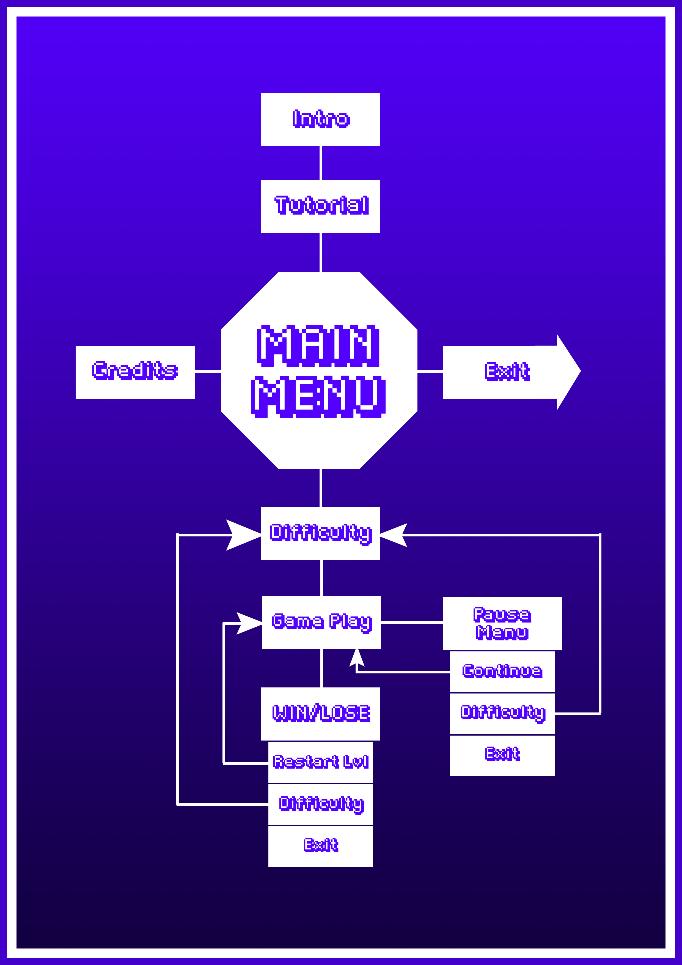

**6) Visueel**

**Players View**

Wat de speler ziet is een derde persoons aanzicht. Hierdoor is de camera redelijk dicht op de rug van de speler, de kabel achter de speler is goed te zien en de rest van de omgeving is ook goed te zien. Doordat de camera niet te ver staat is het mogelijk om kleinere objecten en details goed zichtbaar te maken. Ongeveer net als Temple Run (Zie afbeelding)

**Look ‘n Feel**

De look and feel van de game is gebaseerd op de realiteit, omgevingen kunnen zijn kantoorgebouwen etc. objecten zijn realistisch en van deze tijd. De omgevingen die wij willen creëren zullen lijken op de omgevingen van “The Stanley Parable”. (Zie afbeelding)

**Gameplay Ondersteuning**

Door realistische graphics te gebruiken willen we echte omgevingen en situaties schetsen. Hierdoor is het logisch dat je met een sleutel een deur open kan maken en weet je dat als je een sleutel vind een gesloten deur kan openen.

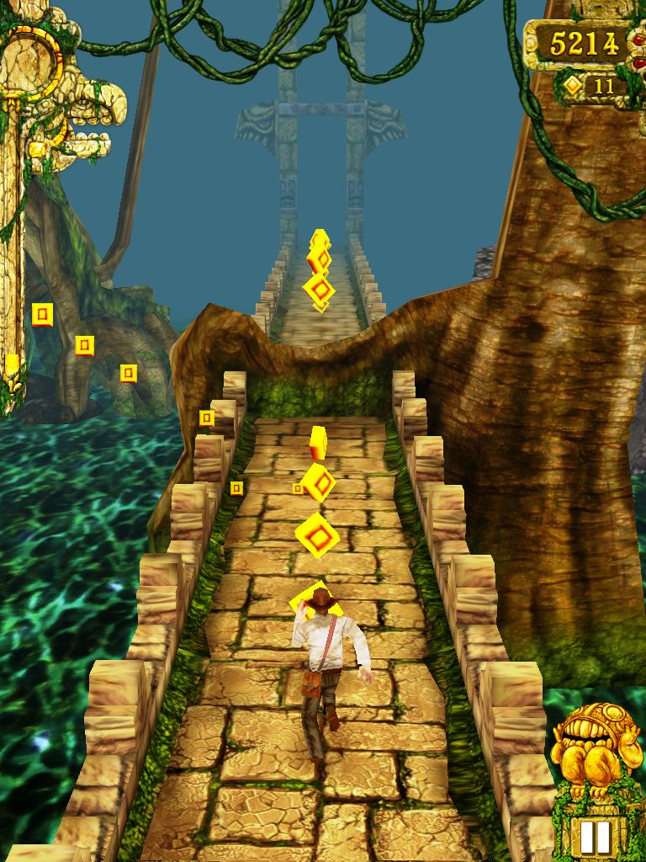

Temple Run

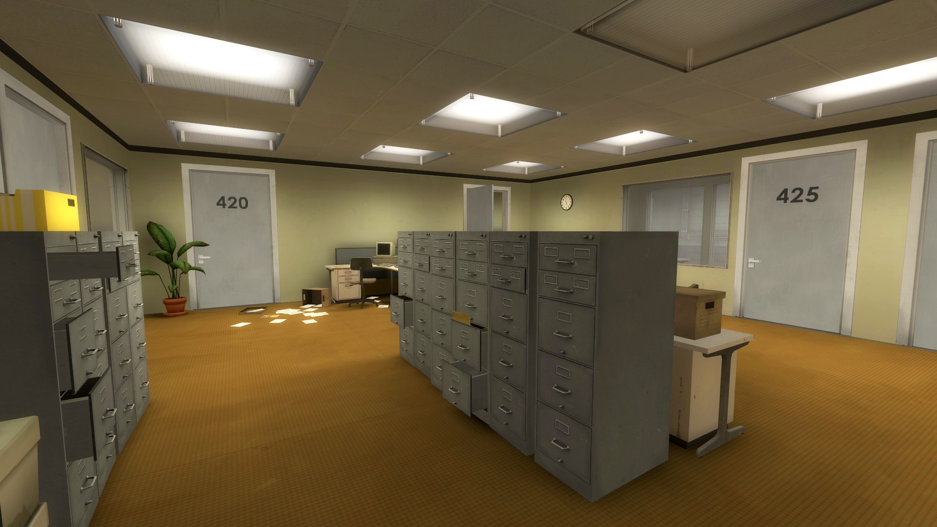

The Stanley Parable

**7) Audio**

De in-game muziek is actief en druk om het gehaaste gevoel verder te ondersteunen. Het introscherm muziekje geeft de speler een rustig gevoel om aan het spel te beginnen. Daarna volgt het verhaal waarop de speler stress ervaart, hij moet zijn vlucht halen! Naarmate het spel vordert neemt de intensiteit van de muziek toe, je komt immers dichter bij de highscore en de gameplay wordt steeds moeilijker.

De muziek bestaat als het ware uit meerdere lagen die achtereenvolgens geïntroduceerd worden. Het begint bijvoorbeeld met de bas, waarna de drums steeds actiever worden en meerdere melodieën later in het spel komen. Dit geeft ons de mogelijkheid meerdere varianten van de muziek te laten spelen afhankelijk van bijvoorbeeld behaalde score.

De in-game muziek is rustig en mag niet zorgen voor afleiding. Omdat dit voornamelijk een puzzel game is willen we muziek hebben die de speler rust geeft en misschien helpt met concentreren. Omdat we de game realistisch willen houden zullen geluiden herkenbaar en passend zijn.

**Muziek - Proloog/intro scherm**

Rustig deuntje

**Muziek – In-game**

Rustgevend, atmosferisch effect, mysterieus

De geluidseffecten en muziek in Volt dienen een bepaald doel, namelijk :

* Het helpen ontspannen van de speler
* Het scheppen van de sfeer van een gebouw
* Realistische weergave van de acties in het spel
  + Rennen zonder voetstappen te horen is niet realistisch en breekt de immersion
* Geeft extra feedback aan de player
  + Zodat de player weet dat zijn acties effect hebben.
* Volt ervaring interactiever maken

**Muziek voorbeelden**

|  |  |  |  |
| --- | --- | --- | --- |
|  | **Game** | **Soundtrack titel** | **Motivatie** |
| Introductie scherm | Tales of Eternia | Mintche | Lakoniek  Dromerig  Rustgevend |
| Breath of Fire III | Farm | Onschuldig  Ontspannend  Luchtig |
| In-game levels | Lagoon | Philips Castle | Mooie melodie  Zoek-gevoel |
| Castlevania | Wicked Child (Stage 3 | Afwisselende partijen snelle ritme  Avontuurlijk |
| - | Een of andere instrumental | Dit zorgt voor rust |
| Zelda : Ocarina of Time | Gerudo Valley | Generiek  Vrolijk |

**Sound effects voorbeelden**

|  |  |
| --- | --- |
| **Product** | **Wat** |
| Player | De player produceert verschillende sound effects. Tijdens het lopen hoor je voetstapjes en als hij springt hoor je ook geluidjes. |
| Obstacles | Wanneer er interactie plaats vindt tussen de player en obstacles of obstacles onderling hoor je ook geluidjes. Een voorbeeld is een bots geluidje. |
| Objecten | Wanneer een object geactiveerd wordt met stroom kan een schok geluidje geproduceerd worden en als het bijvoorbeeld een lamp is een klik geluidje. |
| Level/omgeving | Doordat het spel zich afspeelt in een leeg gebouw hoor je niet veel luide geluiden. Achtergrondgeluiden zoals auto’s die buiten rijden zou je kunnen horen. Maar ook echo’s van voetstappen etc. |

* Veel dieper willen we nog niet op de audio in gaan omdat hier nog mee geëxperimenteerd moet worden.

_________________________________________________________________________